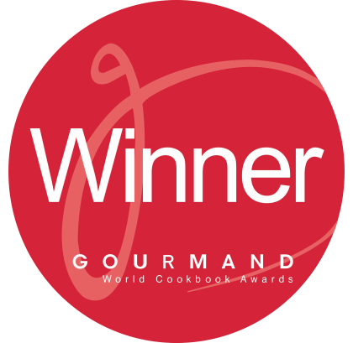
Dauererfolg mit Kochbuchserie

Die Autoren Verena Scheidel und Manuel Wassmer aus Bühl sind weiterhin auf Erfolgskurs. In ihrem gerade erschienenen 4. Kochbuch „Deutsche Tapas“ geht es mit über 140 neuen Rezepten quer durch die deutsche Küche. Bereits drei Wochen nach der Bucherscheinung gibt es schon die erste Auszeichnung: „Deutsche Tapas“ gewinnt bei den nationalen Gourmand World Cookbook Awards in der Kategorie Design und ist damit im Rennen um die Weltbesten bei den internationalen Awards im Sommer 2020.
Das druckfrische Buch „Deutsche Tapas“ zeigt Flagge. Die Nationalfarben Schwarz-Rot-Gold leuchten auf dem Buchcover und zeigen einen stilisierten Ochsen in der Mitte, der auch an einen Stier erinnert, der das Ursprungsland der Tapas, Spanien, symbolisiert. Gestalterisch haben sich die beiden Selbstverleger einiges einfallen lassen, obwohl der Schwerpunkt ganz klar auf den originellen Rezepten liegt. Deutsche Küche wird in kleinen partytauglichen Leckerbissen serviert. Ein kulinarisches Ideen-Potpourri, das für so manche Ahhhs und Ohhhs sorgen wird...
Der Jury hat neben den Rezeptideen besonders die Food-Fotografien gefallen, die in diesem Buch erstmalig auch über zwei Seiten gehen. Ebenso wurde die klare Gliederung des Buches gelobt und die fotografische Umsetzung des Kochthemas.
Bereits in den vergangenen Jahren konnten die beiden Bühler Hobbyköche mit Ihrer Kochbuchreihe „Schwarzwälder Tapas“ den Titel „Weltbeste Kochbuchserie des Jahres“, sowie „Weltbestes Kochbuch des Jahres“ abräumen.

